Medienmitteilung von BirdLife Schweiz und Pro Natura vom 30.11.2022

Artenvielfalt bedroht: seit 10 Jahren Stillstand bei Schutzgebieten in der Schweiz

Diese Woche zieht die Berner Konvention in Strassburg Bilanz, wie weit das paneuropäische Schutzgebietsnetz Smaragd vorangeschritten ist. Vor zehn Jahren waren diesbezüglich auch in der Schweiz gewisse Fortschritte sichtbar. Doch während seitdem das Smaragd-Netzwerk europaweit immer weiter anwächst, liegt der Prozess in der Schweiz brach: Seit zehn Jahren nimmt die Schweiz ihre Verpflichtung, die auf internationaler Ebene prioritären Tier- und Pflanzenarten besser zu schützen, nicht mehr wahr. Damit bleibt die Schweiz bezüglich Schutzgebieten nicht nur das Schlusslicht ganz Europas, sondern setzt auch ihre besonders prioritären Arten der Gefahr des Aussterbens aus.

Das Smaragd-Netzwerk ist ein gesamteuropäisches System von Schutzgebieten, das gefährdete Tier- und Pflanzenarten sowie Lebensräume schützen soll. Vor zehn Jahren war die Schweiz noch am Aufbau des Schutzgebiets-Netzwerks beteiligt: Am 30. November 2012 hat die Berner Konvention des Europarats 37 Schweizer Smaragd-Gebiete anerkannt. Doch bereits damals sagte das Bundesamt für Umwelt (BAFU) klar: „Gemäss der Evaluation der Berner Konvention müssen noch weitere Gebiete ausgewiesen und angemeldet werden, um den Schutz der in der Schweiz vorkommenden Smaragd-Arten und -Lebensräume sicherzustellen“. Gerade einmal für eine Handvoll der Arten und für keinen der Lebensräume sind genügend Gebiete ausgewiesen worden. Die nötigen weiteren Ausweisungen sind bisher nie erfolgt, obwohl das Smaragd-Netzwerk 2020 hätte aufgebaut sein müssen – eine Entscheidung der Berner Konvention, die seinerzeit übrigens die Schweiz vorgeschlagen hatte.

Letzte Chance bisher ungenutzt
Im Jahr 2020 führte die Berner Konvention eine detaillierte Analyse durch. Zu unserem Land hielt sie fest: „Leider hat die Schweiz nach 2012 keine Fortschritte gezeigt bei der Bezeichnung neuer Gebiete“ und fuhr fort: „Der Index der Erreichung der Vorgaben und die Abdeckung der bestehenden Gebiete blieb sehr tief“. Die Untersuchung zeigt denn auch, dass die Schweiz nur gerade 1,4 % von dem umgesetzt hat, was nötig wäre – oder anders gesagt, nur für 1,4 % der zu durch das Smaragd-Netzwerk zu schützenden Arten und Lebensräume sind ausreichend Gebiete ausgewiesen, um den Erhalt zu sichern. Die Schweiz erhielt 2020 eine letzte Chance: Bis 2030 muss sie nicht nur das Smaragdnetzwerk aufgebaut, sondern auch die zugehörigen Managementpläne erarbeitet und umsetzt haben⁴. Angepasste Nutzungen der Land- oder Waldwirtschaft sind in Smaragdgebieten durchaus erlaubt, wenn sie die Schutzziele nicht gefährden.

Doch auch in den letzten zwei Jahren waren in der Schweiz keine Bemühungen sichtbar, um die auf europäischer Ebene identifizierten 140 Tier- und Pflanzenarten und 43 Lebensräume, für welche die Schweiz eine besondere Verantwortung trägt, mit den nötigen Smaragd-Gebieten zu sichern. Der Bund hat nach Aussagen des Bundesrates gegenüber dem Parlament die ganze Verantwortung für das paneuropäische Netzwerk einfach den Kantonen überbürdet.

Die Schweiz ist bezüglich Schutzgebieten schon heute abgeschlagen das Schlusslicht ganz Europas. Wenn die Schweiz nicht rasch vorwärts macht, wird sie auch ihre Verpflichtung für 2030 verpassen und ihre eigenen bedrohten Arten und Lebensräume noch höheren Risiken aussetzen. Es geht darum, die Biodiversität und damit auch die für Mensch und Wirtschaft wichtigen Ökosystemleistungen zu sichern.

Für weitere Auskünfte:
Raffael Ayé, Geschäftsführer BirdLife Schweiz, 076 308 66 84
Friedrich Wulf, Projektleiter internationale Biodiversitätspolitik, Pro Natura, 079 216 02 06

Tabelle aus der Bilanz der Berner Konvention von 2020 (Fussnote 2):
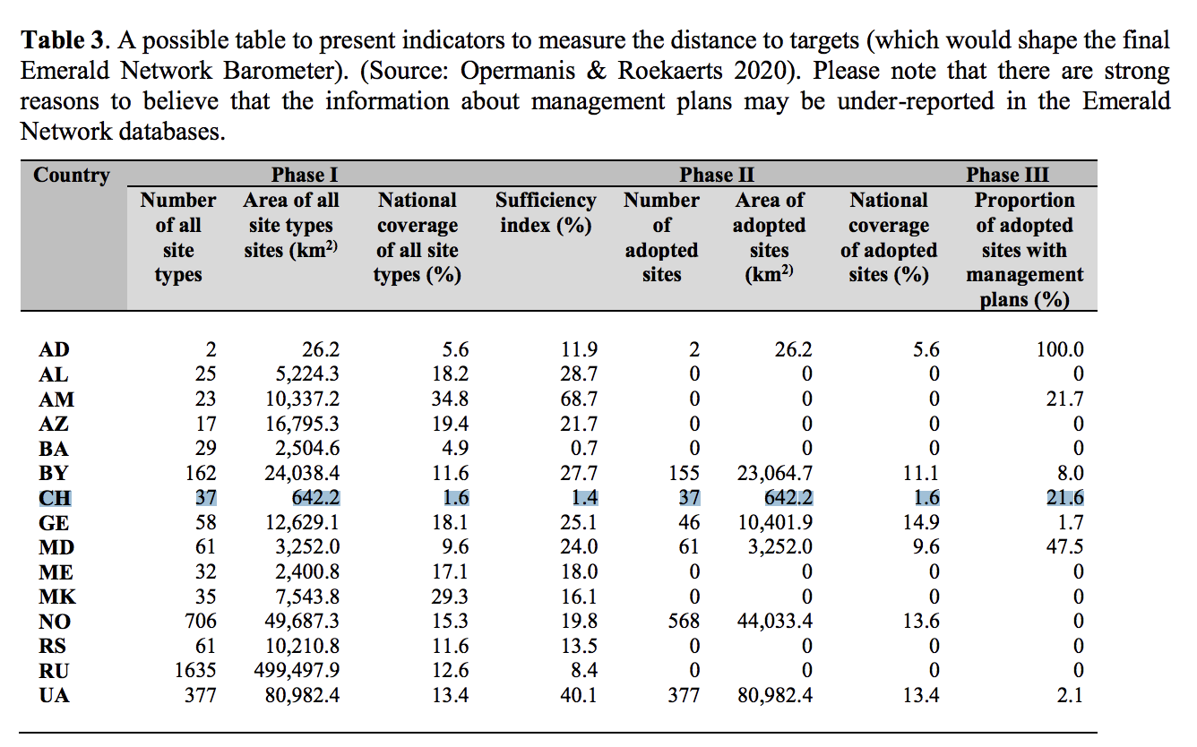

Mehr als 2400 Gebiete in 8 Ländern sind mittlerweile anerkannt, zusätzlich zum Natura 2000-Gebietsnetz der EU.
https://www.bafu.admin.ch/bafu/de/home/dokumentation/medienmitteilungen/anzeige-nsb-unter-medienmitteilungen.msg-id-46957.html
https://rm.coe.int/evaluation-of-the-2011-2020-emerald-network-workplan-and-proposal-of-a/1680a040a9
https://www.parlament.ch/de/ratsbetrieb/suche-curia-vista/geschaeft?AffairId=20204645 https://www.parlament.ch/de/ratsbetrieb/suche-curia-vista/geschaeft?AffairId=20213345
https://www.eea.europa.eu/data-and-maps/figures/share-of-country-designated-as

